Férias com ofertas especiais no Four Seasons Resort Orlando

Quarta noite em cortesia e um Disney Gift Card valorizam ainda mais a estada no melhor resort de Orlando
March 27, 2017, Orlando at Walt Disney World Resort, U.S.A.

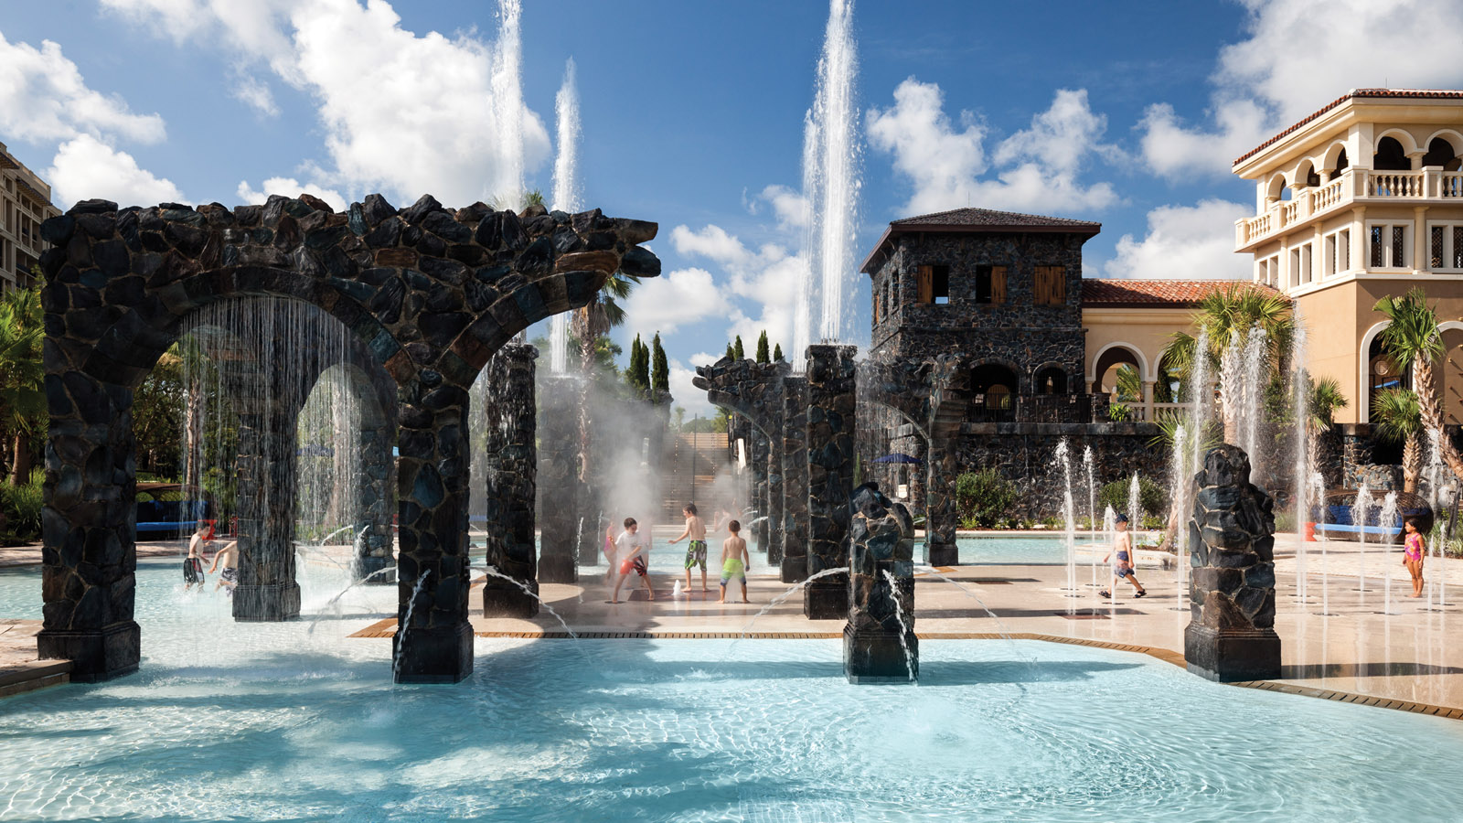
Férias inesquecíveis em família, quando todos ficam mais unidos, as crianças podem ser crianças e os adultos podem aproveitar um precioso tempo sozinhos se quiserem. Esta é a proposta do
Four Seasons
Resort Orlando at Walt Disney World Resort, que é um paraíso para as crianças, mas oferece atividades e mimos para todas as idades. Com um lazy river, duas cascatas, cinema dentro da água, Splash Zone e muito mais, o único hotel do Walt Disney Resort a receber o prêmio AAA Five Diamond anuncia duas novas ofertas para o hóspede aproveitar as mais novas atrações do Walt Disney World, incluindo Pandora - The World of AVATAR no Disney’s Animal Kingdom e o novo show de fogos “Happily Ever After”, no Magic Kingdom.
Disney Gift Card
Ideal para estadas curtas, essa oferta especial concede um gift card da Disney de 200 dólares para duas ou três noites em um quarto, ou 500 dólares para duas ou três noites em uma suíte do resort. Com uma grande variedade de eventos acontecendo na primavera e no verão no Walt Disney World Resort, é o momento perfeito para planejar as férias. O gift card pode ser usado em entradas para os parques, para alimentação e compras nas lojas de souvenirs. A oferta Disney Gift Card é válida de 1º de maio de 2017 até 30 de setembro de 2017. O Disney Planning Center, localizado próximo ao lobby do hotel, oferece completa assistência para quem quer planejar suas idas aos parques, como a compra de tíquetes de estacionamento e de Fast Pass, reservas nos restaurantes da Disney e até o planejamento completo da visita ao parque, do começo ao fim.
Stay Longer-Fourth Night Free Package
O pacote Stay Longer- Fourth Night Free oferece a quarta noite em cortesia para cada três diárias pagas, de 1º de maio de 2017 até 28 de setembro de 2017. As tarifas começam em USD 479 por dia e o valor inclui várias vantagens, como recreação para crianças em cortesia, refeições grátis para menores de 5 anos, transporte em cortesia para os parques do Walt Disney World Resort, além do acesso ao parque aquático, à academia 24 horas e às áreas de relaxamento do spa do
Four Seasons
Resort Orlando. O balanço ideal das férias é aproveitar com os filhos os parques da Disney e nos intervalos descansar deixando os pequenos de 4 a 12 anos curtindo o Kids For All Seasons, aberto diariamente das 10 da manhã às 6 da tarde. “Com tanta diversão oferecida aqui na propriedade e com o fácil acesso ao Walt Disney World Resort, nossos hóspedes terão as férias de verão perfeitas”, diz Thomas Steinhauer, gerente-geral do
Four Seasons
Resort Orlando at Walt Disney World Resort.
Muita diversão no resort
O grande destaque do Four Seasons Resort Orlando é a área de 20 mil m² da Explorer Island, um parque aquático que inclui um lazy river com corredeiras, duas cascatas e o splash zone com canhões de água. Ali há várias outras opções de diversão para a família, como tênis de mesa, bocha, vôlei de praia e escalada. “The Hideout”, também na Explorer Island, é um espaço separado de jogos. Além disso, “The Mansion” at Explorer Island é a sede do Kids For All Seasons, que oferece atividades em cortesia para crianças de 4 a 12 anos diariamente – o único de Orlando.
Enquanto as crianças estiverem no Kids For All Seasons, papais e mamães podem aproveitar as 18 salas de tratamento do Spa, ou divertir-se na The Oasis, uma piscina reservada para maiores de 21 anos, com cabanas privativas e coquetéis à beira da piscina. Apaixonados por tênis podem aproveitar as três quadras de tênis de saibro Har-Tru e uma variedade de clínicas e partidas oferecidas em parceria com a Peter Burwash International. Um espaçoso fitness center à beira do lago fica aberto 24 horas, oferecendo aulas como yoga e cardio. Praticantes de golfe encontram diversão no Tranquilo Golf Club, campo com 18 buracos com a assinatura de Tom Fazio e o serviço personalizado do Four Seasons.
Atividades de verão
Durante os meses de verão, os hóspedes vão poder aproveitar várias atividades do resort em cortesia. As crianças vão disputar corridas de barco, concursos de bambolê, jogos em família, tatuagens temporárias e penteados divertidos, guerra com pistola de água, fábrica de pizza com o Chef, “teen nights” no The Hideout e muito mais. No Kids For All Seasons ainda há dois horários para as crianças nadarem, sempre supervisionados por monitores. Nas noites de quinta e sábado, a Explorer Pool se transforma em um cinema, com direito a pipoca de graça.
Outras atividades podem ser agendadas mediante pagamento, como noites especiais para as crianças no Kids For All Seasons, para que os pais possam sair por algumas horas para um jantar romântico.
Conexão com a Disney
Os hóspedes do
Four Seasons
Resort Orlando at Walt Disney World Resort têm accesso ao Walt Disney World, incluindo transporte de graça para o Magic Kingdom, para o Epcot, para o Animal Kingdom e para o Disney’s Hollywood Studios. O café da manhã com os personagens, o The Good Morning Breakfast with Goofy & His Pals, é oferecido no resort às quintas, sábados, e em algumas terças-feiras no restaurante Ravello.
Saiba mais no www.fourseasons.com/orlando/offers ou ligue para 0800 891 3581 para mais informações.

RELATED

March 27, 2017, Orlando at Walt Disney World Resort, U.S.A.
Experience the Ultimate Summer Vacation at Four Seasons Resort Orlando
http://publish.url/orlando/hotel-news/2017/summer-vacation.html

March 6, 2017, Orlando at Walt Disney World Resort, U.S.A.
Four Seasons Resort Orlando Offers Two Delicious Ways to Celebrate Easter
http://publish.url/orlando/hotel-news/2017/easter-dining.html

PRESS CONTACTS

Dana Berry
Director of Public Relations
10100 Dream Tree Boulevard
Orlando
U.S.A.
dana.berry@fourseasons.com

1 (407) 313-7777

